Петриковская инспекция природных ресурсов и охраны окружающей среды напоминает о штрафе до 30 базовых величин - 1260 рублей за выжигание сухой растительности и трав на корню

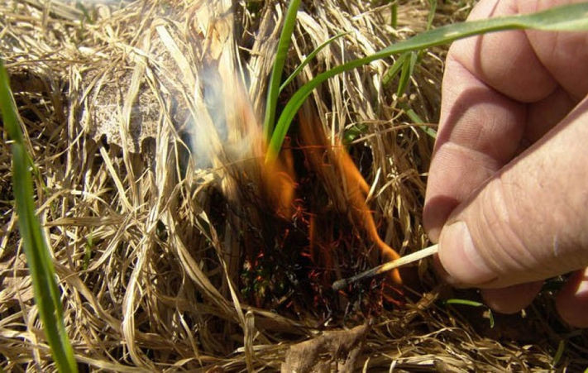

Петриковская инспекция природных ресурсов и охраны окружающей среды напоминает практически все травяные палы происходят по вине человека. Иногда выжигание травы проводится умышленно сельскохозяйственными организациями (для очистки сельскохозяйственных земель от нежелательной растительности или остатков) или органами лесного хозяйства (для того, чтобы травяные палы проходили «под контролем» и не приводили к повреждению опушек леса). Однако, даже такие палы очень часто выходят из-под контроля и распространяются на очень большие расстояния, нанося не меньший ущерб, чем изначально неконтролируемые палы. Еще чаще причиной травяных пожаров становятся хулиганские действия или простая неосторожность: оставленный без присмотра костер, брошенный окурок, искра из глушителя мотоцикла или автомобиля и т. д. Травяные палы, возникающие по естественным причинам (от молний), в принципе бывают, но в общем количестве травяных палов их доля ничтожно мала. Как правило, в весенне-летний период в республике увеличивается количество пожаров, связанных с выжиганием сухой травы и кустарников, сжиганием мусора. В результате загораний огонь быстро распространяется по всем направлениям, что приводит к уничтожению жилых строений, хозяйственных построек, гибели людей, нарушению экосистем. Весенние палы наносят колоссальный ущерб лесному и сельскому хозяйству. Весенние палы происходят по вине человека из-за несоблюдения правил и требований пожарной безопасности. Закономерность в том, что эти действия осуществляют взрослые или пожилые люди, намеренно сжигающие сухую траву и мусор.
В марте месяце текущего года райинспекцией совмесно с РОЧС в ходе проведения контрольно-аналитических мероприятий выявлено два виновных лина (поджигателя) производивших выжигание сухой растительности и трав на корню. Так, гражданин С. на землях общего пользования населенного пункта Богримовичи при сжигании древесных веток допуснил выжигание сухой растительности на площади 286 кв. метров. Данный гражданин привлечен к административной ответственности и возместил вред причиненный окружающей среде в сумме 107,00 рублей. В д.Теребов гражданин Т. в целях наведения порядка на земельном участке по ул.Новосельная допустил выжигание сухой растительности на площади более 800 кв. метров, в отношении данного гражданина начат административный процесс и производится расчет вреда причиненного окружающей среде.
В соответствии со статьей 16.40 КоАП Республики Беларусь: за незаконное выжигание сухой растительности, трав на корню, а также стерни и пожнивных остатков на полях либо непринятие мер по ликвидации палов виновные лица привлекаются к административной ответственности в виде штрафа в размере от десяти до тридцати базовых величин; за разведение костров в запрещенных местах, за исключением нарушений требований пожарной безопасности, ответственность за которые предусмотрена иными статьями КоАП Республики Беларусь, влечет наложение штрафа в размере до двенадцати базовых величин.
Кроме того, за незаконное выжигание сухой растительности, трав на корню (кроме газонов, цветников, лесной подстилки, живого напочвенного покрова), а также стерни и пожнивных остатков в соответствии с подпунктом 1.1 пункта 1 Постановления Совета Министров Республики Беларусь от 11.04.2022 № 219 «О таксах для определения размера возмещения вреда, причиненного окружающей среде, и порядке его исчисления» является фактом причинения вреда окружающей среде и предусматривает гражданско-правовую ответственность. Размер возмещения вреда, причиненный окружающей среде, определяется по таксам, утвержденным вышеуказанным Постановлением.
ПОМНИТЕ: КАЖДЫЙ АКТ ПОДЖОГА –
ЭТО ПРЕСТУПЛЕНИЕ ПРОТИВ ПРИРОДЫ.

